様式第６０（第８７条及び第１２９条関係）

供給計画届出書
年 月 日

殿
住所
氏名（名称及び代表者の氏名）

ガス事業法第５６条第１項（同法第８１条第１項）の規定により 年度の供給計画を別紙のとおり届け出ます。

備考 １ 別紙は、次の第１表から第８表までの様式によること。
２ 用紙の大きさは、日本産業規格Ａ４とすること。

第１表

年度別の需給計画表（ピーク時需要量等）

事業者名：

第２表

普及計画
事業者名：

第３表

供給区域外開発区域別等普及計画

事業者名：

第４表

託送供給用設備計画

事業者名：

第５表

ガス製造設備計画

事業者名：
製造所名：

第６表

設備投資計画

事業者名：
（単位：百万円）

第７表

供給計画図

事業者名：
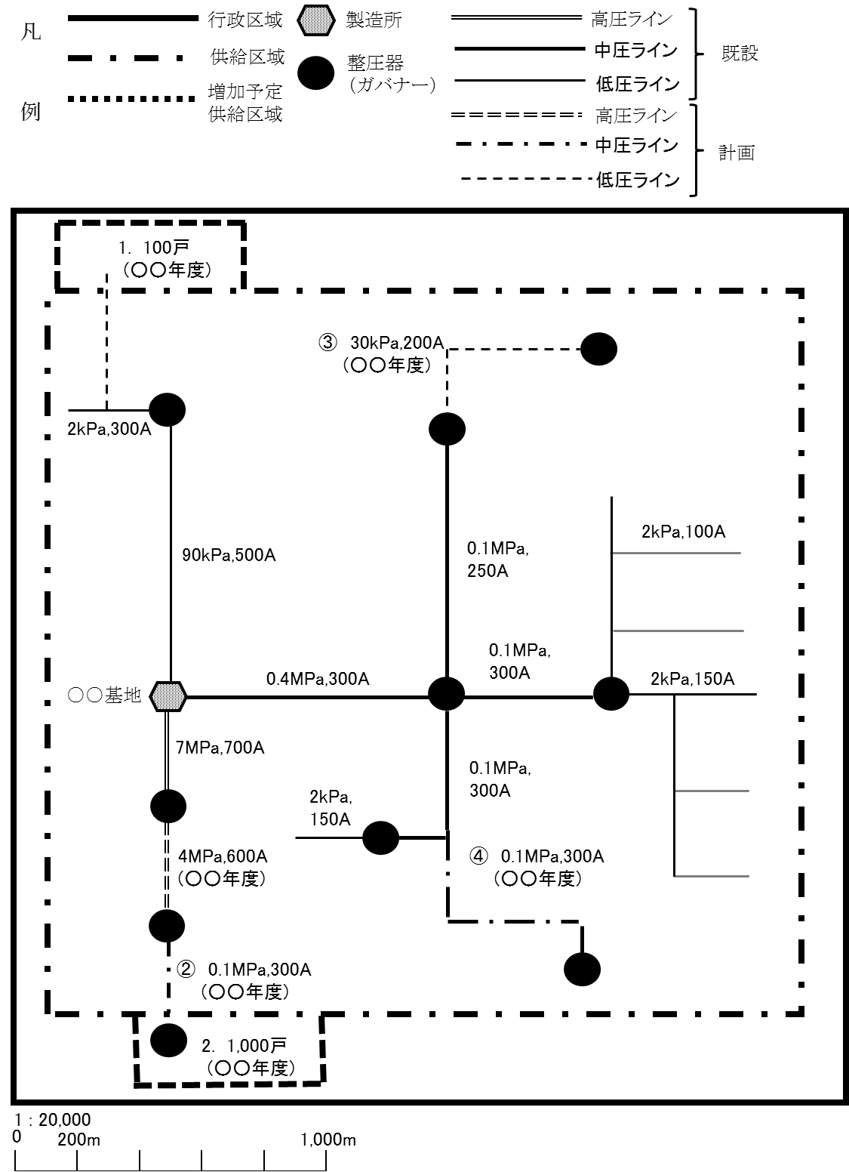

第８表
主要導管図
事業者名：

